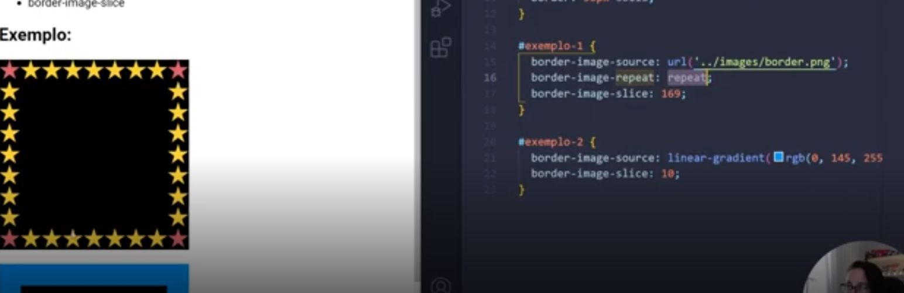

Nesse exemplo estamos mandando repetir, então ela vai didivir a imagem para preencher todo o espaço da lateral.

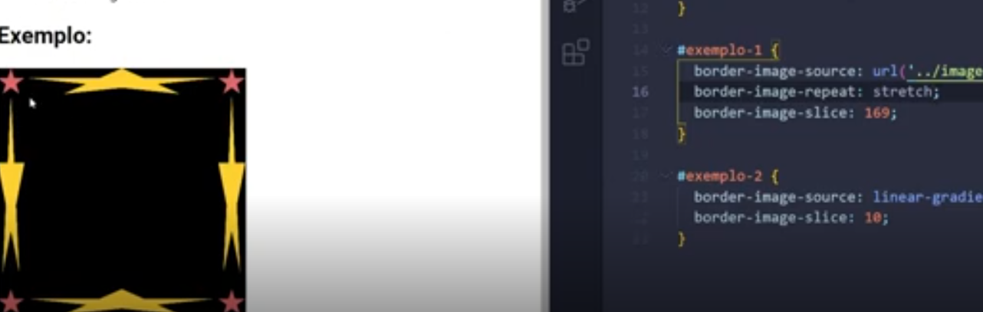

Streach ele vai aumentar a imagem para caber nas bordas, em exceto os cantos.

Ele vai trabalhar com as regiões 5 6 7 8 no caso as estrelas amarelas.

# Round

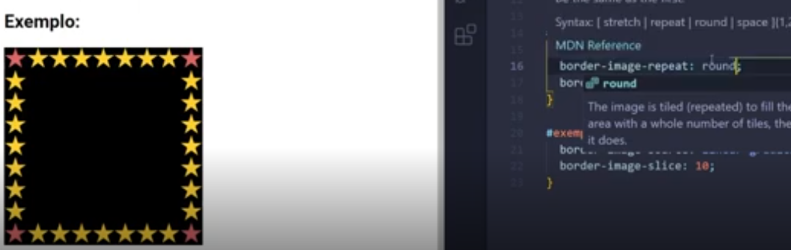

Vai evitar de corta nossa imagem, ele vai redimensionar ela para caber no espaço.

# Space

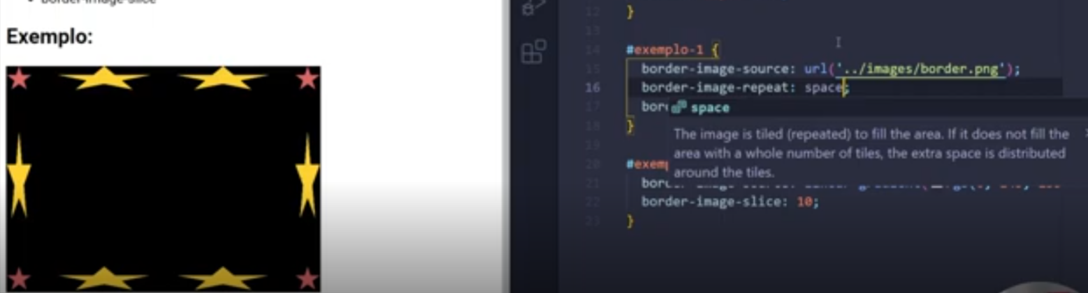

Vai da um espaço para que nossa estrela se ajuste na imagem.

# Também podemos configurar valores na horizontal e vertical.

